

Официальное издание органов местного самоуправления Абалаковского сельсовета Енисейского района Красноярского края
№ 40 от 11.12.2023 года

В номере:
- СТАТЬЯ КГКУ «Противопожарная охрана Красноярского края»: «Пожар», «Внимание-пиротехника!»;
- ИНФОРМАЦИЯ ТО КГКУ "УСЗН" в г. Енисейске и Енисейском районе: «Информация для многодетных семей»; «Государственная поддержка в чрезвычайной ситуации», «Главное о субсидии на оплату ЖКУ»; «Адресная единовременная материальная помощь на приобретение кресла-коляски для ребенка-инвалида»; «Адресная единовременная материальная помощь на приобретение слухового аппарата для ребенка-инвалида»;
- ПОСТАНОВЛЕНИЕ от 11.12.2023г. № 126-п «Об утверждении Порядка проведения открытого конкурса на право заключения договора оказания услуг по погребению с присвоением статуса специализированной службы по вопросам похоронного дела на территории муниципального образования Абалаковский сельсовет».

Напечатано на компьютере по адресу: 663141 Красноярский край, Енисейский район,
с. Абалаково, ул.Нефтяников, 7, тел. 83919578506
Ответственный за выпуск: зам. главы сельсовета Свиридова Г.С.
Распространяется бесплатно. Тираж-40 экземпляров
КГКУ Противопожарная охрана Красноярского края
Пожар - стихия, возникновение которой во многом зависит от человека, так как в основном, пожар приходит в дом вследствие пренебрежения нами требованиями пожарной безопасности.
Так что же нам известно о причинах возникновения пожара? Они разнообразны! Самые распространенные причины: короткое замыкание электрических проводов и электрооборудования, неправильное устройство печи (дымохода печи), неосторожное обращение с огнем, неосторожность при курении, поджог. Из вышеуказанного видно, что практически во всех причинах возникновения пожара виновен человек.
И самое страшное, когда пожары происходят в холодное время года, потому что бороться с его последствиями достаточно сложно.
Как правило большинство пожаров с гибелью людей происходит в ночное время. Во сне человек не чувствует запахов. Разбудить и спасти жизнь, сможет автономный пожарный извещатель.
Автономный пожарный извещатель – это простой и надежный способ обеспечения безопасности дома. Установка такого устройства позволяет своевременно обнаружить пожар и сохранить имущество и, самое главное, жизнь жильцов. Доверьтесь автономному пожарному извещателю и обеспечьте безопасность своего дома сегодня!

При возникновении пожара немедленно сообщите в пожарную охрану по телефону «101» или «112».
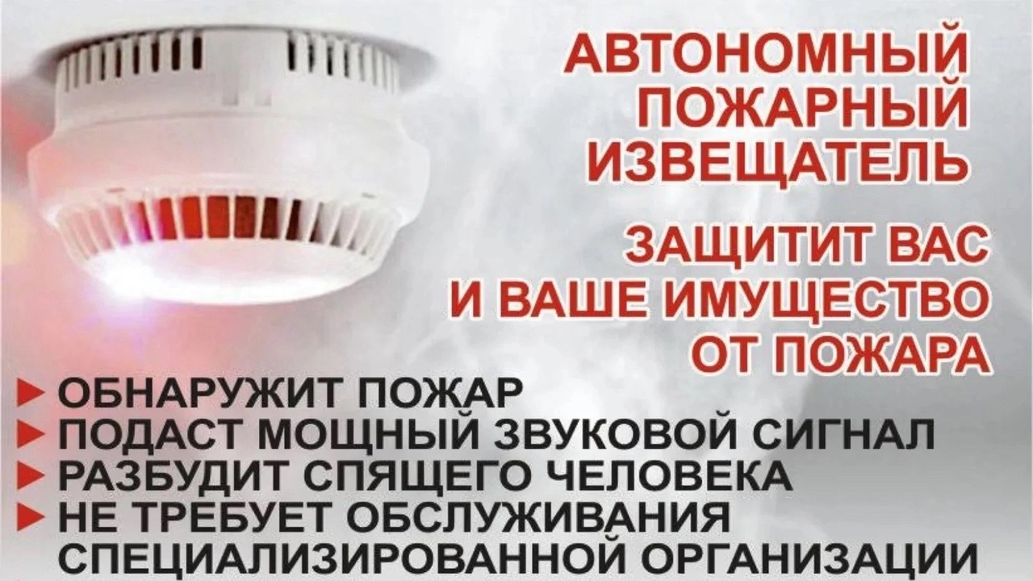

Внимание - пиротехника!
Фейерверки, салюты, петарды, хлопушки и бенгальские огни — наверное, самые популярные товары перед зимними праздниками. В составе этих приспособлений зачастую содержится порох, химические добавки и некоторое количество металла, что делает их не самыми безобидными развлечениями.
Неисполнение правил эксплуатации или истекший срок годности пиротехники, а также оказавшиеся поблизости легковоспламеняющиеся материалы могут стать причиной пожара или другого несчастья.
На рынках или на улице могут продавать некачественный и опасный товар, поэтому приобретать пиротехнические изделия стоит только в специализированных торговых точках. Помните, что пиротехника не предназначена для детей — покупать и использовать ее могут только взрослые.
Обязательно проверяйте наличие сертификатов соответствия и пожарной безопасности, целостность упаковки и срок годности продукта.
Запрещается взрывать фейерверки, фонтаны или салюты в помещениях, местах большого скопления людей, вблизи от автозаправок, линий электропередач или газопроводов.
Для запуска выбирайте открытую площадку, находящуюся в отдалении от жилого массива. Необходимо четко следовать инструкции по эксплуатации и отходить на достаточное расстояние после поджигания. Будьте внимательны и не позволяйте несовершеннолетним самостоятельно поджигать снаряд или находится в непосредственной близости от него во время его запуска. Храните фейерверки и салюты в недоступном для детей месте, не носите пиротехнические изделия в карманах. Если ракета не запустилась, не стоит проверять причину этого слишком рано, выждите десять минут, после чего аккуратно залейте несработавший снаряд водой и утилизируйте его вместе с остальным мусором.
Помните, что безопасность в Новый год напрямую зависит от правильного обращения с развлекательной пиротехникой. Берегите себя и своих близких!!!

При возникновении пожара немедленно сообщите в пожарную охрану по телефону «101» или «112».

Инструктор ППП Печерская Н.А.

Информация для многодетных семей
Вступает в силу закон Красноярского края от 23.11.2023 № 6-2238 «О внесении изменений в отдельные законы края в области социальной поддержки семей, имеющих детей, в части уточнения категории многодетной семьи».
С 10.12.2023 многодетной семьей будет считаться многодетная семья, имеющая трех и более детей до достижения ими возраста 18 лет (детей, достигших возраста 18 лет и обучающихся в общеобразовательных организациях, - до окончания ими обучения и (или) детей, достигших возраста 18 лет и обучающихся по очной форме обучения в профессиональных образовательных организациях и образовательных организациях высшего образования (за исключением обучения по дополнительным образовательным программам), до достижения ими возраста 23 лет), в том числе усыновленных, пасынков, падчериц, а также приемных, опекаемых, находящихся под попечительством, проживающих совместно.
Основанием, подтверждающим статус многодетной семьи с детьми – студентами, будет являться справка из профессиональной образовательной организации, образовательной организации высшего образования, подтверждающая факт обучения детей старше 18 лет, но не достигших возраста 23 лет, очно в образовательных учреждениях профессионального и высшего образования.
Многодетные семьи имеют право:
- на ежегодное пособие к школе независимо от доходов;
- на повышенный размер ежемесячного пособия на детей;
- на льготы по жилищным и коммунальным услугам;
- на развитие личного подсобного хозяйства;
- предоставление бесплатных путевок на санаторно – курортное лечение и летний отдых.
За консультацией обращаться по телефонам в территориальное отделение социальной защиты по г. Енисейску и Енисейскому району.
+7(39195)2-26-16
+7(39195)3-30-21
+7(39195)2-31-49;
+7(39195)2-44-96.

Государственная поддержка
в чрезвычайной ситуации
Виды финансовой помощи, социальных гарантий и условия их получения

Люди, пострадавшие в результате чрезвычайных ситуаций (ЧС) природного и техногенного характера, могут получить финансовую помощь от государства, если их имущество первой необходимости утрачено, нарушены условия жизнедеятельности, причинён вред здоровью, погиб кто-то из членов семьи.
- Заявление могут подать только граждане, пострадавшие в ЧС межмуниципального, регионального, межрегионального или федерального характера.
- Обратиться за помощью можно через Госуслуги, МФЦ, уполномоченный орган или местную администрацию.
Получить подробную информацию и подать заявление можно в федеральной государственной информационной системе «Единый портал государственных и муниципальных услуг (функций)» посадочной страницы «Государственная поддержка в чрезвычайной ситуации», которая доступна
по адресу: http://www.gosuslugi.ru/mchs.


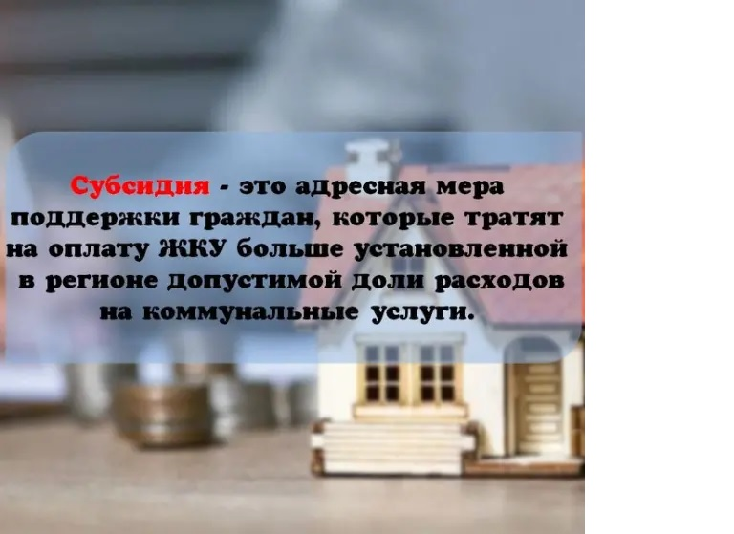

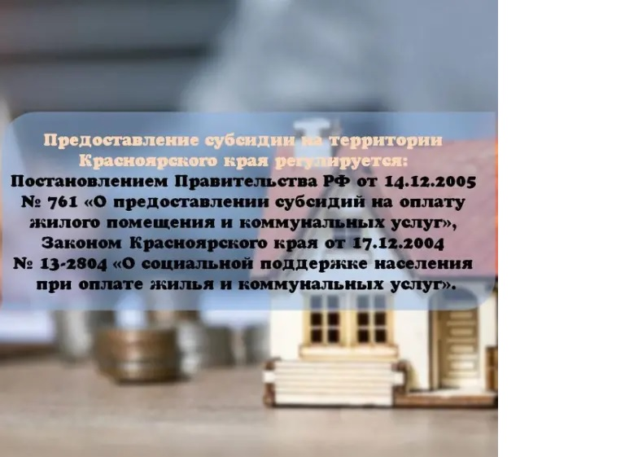
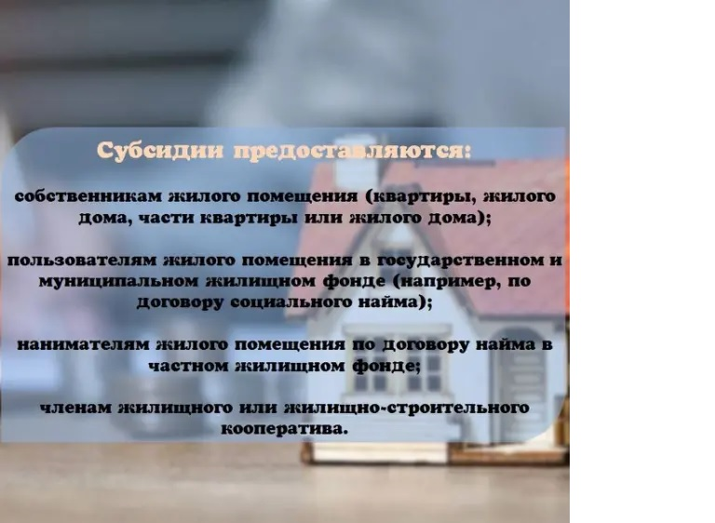

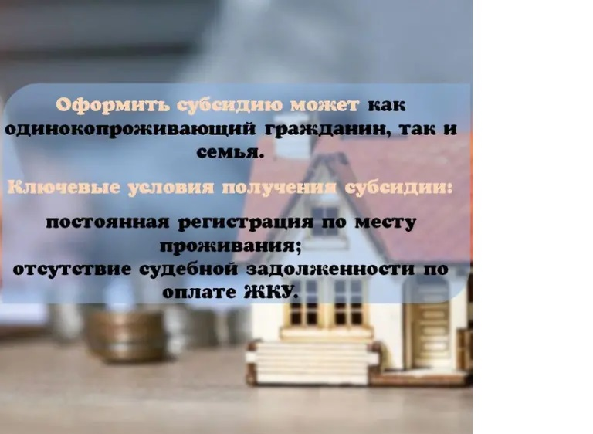
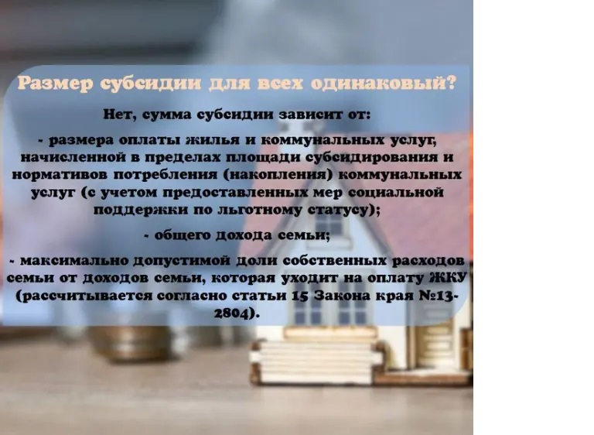

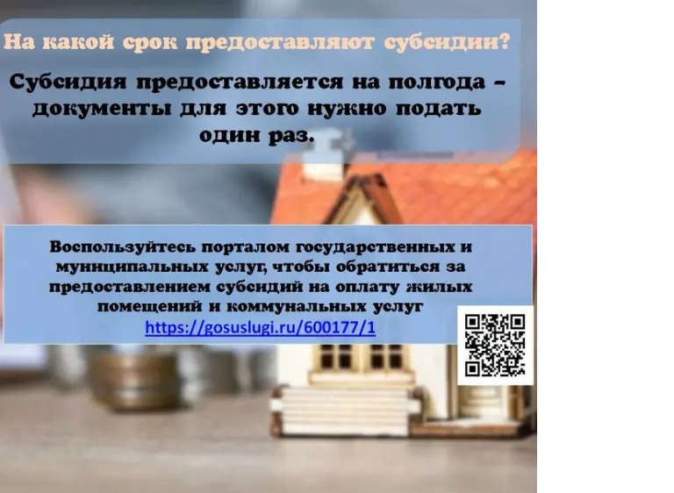
Адресная единовременная материальная
помощь на приобретение кресла-коляски для ребенка-инвалида

Адресная единовременная материальная помощь на приобретение кресла-коляски для ребенка-инвалида предоставляется родителям (законным представителям) детей-инвалидов, проживающим на территории Красноярского края и получившим компенсацию через территориальный орган Фонда пенсионного и социального страхования Российской Федерации (далее – территориальный орган) за самостоятельно приобретенное кресло-коляску после 01.01.2012, а также родителям (законным представителям) детей-инвалидов, которым территориальным органом был сформирован электронный сертификат на приобретение кресла-коляски.
Адресная единовременная материальная помощь определяется в размере разницы между стоимостью кресла-коляски, самостоятельно приобретенного родителем (законным представителем) ребенка-инвалида, и выплаченной территориальным органом компенсации, но не более 100,0 тысяч рублей.
В случае приобретения родителем (законным представителем) ребенка-инвалида кресла-коляски с использованием электронного сертификата, адресная единовременная материальная помощь определяется в размере разницы между стоимостью кресла-коляски, приобретенного родителем (законным представителем) ребенка-инвалида, и предельной стоимостью кресла-коляски, установленной в электронном сертификате, но не более 100,0 тысяч рублей.
Необходимые документы:
- заявление о выплате адресной единовременной материальной помощи с указанием почтового адреса, счета, открытого в российской кредитной организации;
- копия паспорта гражданина Российской Федерации или иного документа, удостоверяющего личность заявителя;
- копия паспорта гражданина Российской Федерации или иного документа, удостоверяющего личность ребенка-инвалида (копия паспорта гражданина Российской Федерации ребенка-инвалида, достигшего возраста;
- копия паспорта гражданина Российской Федерации или иного документа, удостоверяющего личность уполномоченного представителя заявителя, и копия доверенности, подтверждающей его полномочия;
- копия документов, подтверждающих стоимость приобретенного кресла-коляски (представляются в случае использования электронного сертификата)».


Адресная единовременная материальная помощь на приобретение слухового аппарата для ребенка-инвалида

Адресная единовременная материальная помощь на приобретение слухового аппарата для ребенка-инвалида предоставляется родителям (законным представителям) детей-инвалидов, проживающим на территории Красноярского края и получившим компенсацию через территориальный орган Фонда пенсионного и социального страхования Российской Федерации (далее – территориальный орган) за самостоятельно приобретенный слуховой аппарат после 01.01.2018, а также родителям (законным представителям) детей-инвалидов, которым территориальным органом был сформирован электронный сертификат на приобретение слухового аппарата.
Адресная единовременная материальная помощь определяется в размере разницы между стоимостью слухового аппарата, самостоятельно приобретенного родителем (законным представителем) ребенка-инвалида, и выплаченной территориальным органом компенсации, но не более 100,0 тысяч рублей.
В случае приобретения родителем (законным представителем) ребенка-инвалида слухового аппарата с использованием электронного сертификата, адресная единовременная материальная помощь определяется в размере разницы между стоимостью слухового аппарата, приобретенного родителем (законным представителем) ребенка-инвалида, и предельной стоимостью слухового аппарата, установленной в электронном сертификате, но не более 100,0 тысяч рублей.
Необходимые документы:
- заявление о выплате адресной единовременной материальной помощи с указанием почтового адреса, счета, открытого в российской кредитной организации;
- копия паспорта гражданина Российской Федерации или иного документа, удостоверяющего личность заявителя;
- копия документа, подтверждающего факт установления опеки (попечительства) над ребенком-инвалидом, передачи ребенка-инвалида на воспитание в приемную семью (представляется в случае если заявитель является опекуном (попечителем), приемным родителем по собственной инициативе);
- копия документов, подтверждающих стоимость приобретенного слухового аппарата (представляются в случае использования электронного сертификата).

РОССИЙСКАЯ ФЕДЕРАЦИЯ
АДМИНИСТРАЦИЯ АБАЛАКОВСКОГО СЕЛЬСОВЕТА
ЕНИСЕЙСКОГО РАЙОНА КРАСНОЯРСКОГО КРАЯ

ПОСТАНОВЛЕНИЕ

11.12.2023г. с. Абалаково № 126-п

Об утверждении Порядка проведения открытого конкурса на право заключения договора оказания услуг по погребению с присвоением статуса специализированной службы по вопросам похоронного дела на территории муниципального образования Абалаковский сельсовет

В соответствии с Федеральными законами от 06.10.2003 N 131-ФЗ "Об общих принципах организации местного самоуправления в Российской Федерации", от 26.07.2006 N 135-ФЗ "О защите конкуренции", от 12.01.1996 N 8-ФЗ "О погребении и похоронном деле", руководствуясь Уставом Абалаковского сельсовета, администрация Абалаковского сельсовета ПОСТАНОВЛЯЕТ:
1. Утвердить Порядок проведения открытого конкурса на право заключения договора оказания услуг по погребению с присвоением статуса специализированной службы по вопросам похоронного дела на территории муниципального образования Абалаковский сельсовет согласно приложению № 1 к настоящему постановлению.
2. Утвердить Положение о комиссии по проведению открытого конкурса на право заключения договора оказания услуг по погребению с присвоением статуса специализированной службы по вопросам похоронного дела на территории муниципального образования Абалаковский сельсовет согласно приложению № 2 к настоящему постановлению.
3. Утвердить Порядок деятельности специализированной службы по вопросам похоронного дела на территории муниципального образования Абалаковский сельсовет согласно приложению № 3 к настоящему постановлению.
4. Утвердить состав конкурсной комиссии по проведению открытого конкурса по выбору организации, оказывающей услуги по погребению, с целью дальнейшего присвоения статуса специализированной службы по вопросам похоронного дела на территории муниципального образования Абалаковский сельсовет согласно приложению № 4 к настоящему постановлению.
5. Контроль за исполнением настоящего постановления возложить на главу Абалаковского сельсовета Шаталину О.А.
6. Постановление вступает в силу в день, следующий за днем его официального опубликования (обнародования) в печатном издании «Вестник Абалаково» и подлежит размещению на официальном сайте администрации Абалаковского сельсовета https://abalakovo-r04.gosweb.gosuslugi.ru.

Глава Абалаковского сельсовета О.А. Шаталина

Приложение № 1
к Проекту постановления администрации
Абалаковского сельсовета
от 11.12.2023г. № 126-п

Порядок
проведения открытого конкурса на право заключения договора оказания услуг по погребению с присвоением статуса специализированной службы по вопросам похоронного дела на территории муниципального образования Абалаковский сельсовет
1. Настоящий Порядок регламентирует механизм проведения открытого конкурса на право заключения договора оказания услуг по погребению с присвоением статуса специализированной службы по вопросам похоронного дела на территории муниципального образования Абалаковский сельсовет (далее - Конкурс).
2. Предметом Конкурса является право на заключение договора оказания услуг по погребению с присвоением статуса специализированной службы по вопросам похоронного дела на территории муниципального образования Абалаковский сельсовет.
3. Основными принципами конкурсного отбора являются:
создание равных условий для всех участников конкурсного отбора;
объективность оценки представленных заявок;
единство требований и гласность при подведении итогов Конкурса.
4. Организатором Конкурса выступает администрация Абалаковского сельсовета (далее - Организатор), к полномочиям которого относятся:
разработка, утверждение и опубликование (размещение) конкурсной документации, внесение в нее изменений;
разработка и опубликование (размещение) извещения о проведении Конкурса, внесение в него изменений;
утверждение протокола об определении победителя Конкурса;
опубликование протокола конкурсной комиссии;
заключение договора.
5. Извещение о проведении Конкурса публикуется в печатном издании «Вестник Абалаково» и размещается на официальном сайте администрации Абалаковского сельсовета.
В извещении о проведении Конкурса должны быть указаны следующие сведения:
местонахождение, почтовый адрес, адрес электронной почты, номер контактного телефона Организатора Конкурса;
предмет Конкурса;
порядок оформления участия в Конкурсе;
место, порядок, дата начала и окончания срока подачи заявок на участие в Конкурсе;
срок, в течение которого Организатор Конкурса может отказаться от его проведения;
место, дата и время вскрытия конвертов с заявками на участие в Конкурсе;
место и дата рассмотрения заявок на участие в Конкурсе и подведение итогов Конкурса;
критерии и порядок определения победителя Конкурса;
срок со дня подписания протокола оценки и сопоставления заявок на участие в Конкурсе, в течение которого победитель Конкурса должен подписать договор.
Конкурсная документация должна содержать:
обязательные требования к участникам Конкурса, установленные в соответствии с законодательством Российской Федерации, настоящим Порядком;
перечень документов, подтверждающих соответствие участника Конкурса (далее - претендент) требованиям, установленным законодательством Российской Федерации и конкурсной документацией;
условия (критерии) и порядок оценки заявок на участие в Конкурсе и определения победителя Конкурса согласно настоящему Порядку.
К конкурсной документации прилагается проект договора, разработанный Организатором на основе примерного договора по форме согласно приложению к настоящему Порядку.
Организатор вправе внести изменения в извещение о проведении Конкурса и конкурсную документацию не позднее чем за пять рабочих дней до даты окончания срока подачи заявок на участие в Конкурсе. Изменения, внесенные в извещение или Конкурсную документацию в течение двух рабочих дней с даты принятия решения о внесении данных изменений:
размещаются Организатором Конкурса на официальном сайте администрации Абалаковского сельсовета;
направляются соответствующими уведомлениями претендентам, подавшим заявки на участие в Конкурсе (далее - Участники), заказными письмами или посредством электронной почты.
Организатор Конкурса вправе отказаться от проведения Конкурса не позднее дня, указанного в извещении о проведении Конкурса. Извещение об отказе от проведения Конкурса размещается Организатором Конкурса на официальном сайте администрации Абалаковского сельсовета в течение двух рабочих дней с даты принятия им соответствующего решения. В этот же срок соответствующие уведомления направляются Организатором Конкурса Участникам заказными письмами или посредством электронной почты.
6. Участниками Конкурса могут быть юридические лица независимо от организационно-правовой формы и формы собственности, за исключением юридического лица, местом регистрации которого является государство или территория, включенные в утверждаемый в соответствии с подпунктом 1 пункта 3 статьи 284 Налогового кодекса Российской Федерации перечень государств и территорий, предоставляющих льготный налоговый режим налогообложения и (или) не предусматривающих раскрытия и предоставления информации при проведении финансовых операций (офшорные зоны) в отношении юридических лиц (далее - офшорная компания), или любое физическое лицо, в том числе зарегистрированное в качестве индивидуального предпринимателя:
не находящиеся в процессе реорганизации, ликвидации или несостоятельности (банкротства);
не имеющие задолженности по налоговым и иным обязательным платежам в бюджеты бюджетной системы Российской Федерации и внебюджетные фонды (за исключением сумм, на которые предоставлены отсрочка, рассрочка, инвестиционный налоговый кредит в соответствии с законодательством Российской Федерации о налогах и сборах, которые реструктурированы в соответствии с законодательством Российской Федерации, по которым имеется вступившее в законную силу решение суда о признании обязанности заявителя по уплате этих сумм исполненной или которые признаны безнадежными к взысканию в соответствии с законодательством Российской Федерации о налогах и сборах) на дату рассмотрения заявки (подтверждается оригиналом справки по форме КНД 1160080, утвержденной Приказом ФНС России от 28.12.2016 N ММВ-7-17/722@, заверенной подписью руководителя и оттиском печати налогового органа, по состоянию на дату не ранее тридцати календарных дней до даты регистрации заявки на участие в Конкурсе). Участник считается соответствующим установленному требованию в случае, если им в установленном порядке подано заявление об обжаловании указанных недоимки, задолженности и решение по такому заявлению на дату рассмотрения заявки на участие в определении поставщика (подрядчика, исполнителя) не принято.
Между Участником и заказчиком должен отсутствовать конфликт интересов, под которым понимаются случаи, при которых руководитель заказчика, член комиссии состоят в браке с физическими лицами, являющимися выгодоприобретателями, единоличным исполнительным органом хозяйственного общества (директором, генеральным директором, управляющим, президентом и другими), членами коллегиального исполнительного органа хозяйственного общества, руководителем (директором, генеральным директором) учреждения или унитарного предприятия либо иными органами управления юридических лиц - участников, с физическими лицами, в том числе зарегистрированными в качестве индивидуального предпринимателя, - участниками, либо являются близкими родственниками (родственниками по прямой восходящей и нисходящей линии (родителями и детьми, дедушкой, бабушкой и внуками), полнородными и неполнородными (имеющими общих отца или мать) братьями и сестрами, усыновителями или усыновленными указанных физических лиц. Под выгодоприобретателями понимаются физические лица, владеющие напрямую или косвенно (через юридическое лицо или через несколько юридических лиц) более чем десятью процентами голосующих акций хозяйственного общества либо долей, превышающей десять процентов в уставном капитале хозяйственного общества.
Деятельность Участника Конкурса не должна быть приостановлена в порядке, предусмотренном законодательством об административных правонарушениях, на день рассмотрения заявки на участие в Конкурсе.
7. Для участия в Конкурсе претендент представляет заявку.
Каждый претендент имеет право подать только одну заявку на участие в Конкурсе в отношении предмета Конкурса.
Заявка на участие в Конкурсе подается в срок, указанный в извещении о проведении Конкурса, который не может составлять менее тридцати календарных дней с даты опубликования извещения. Заявки, поступившие по истечении указанного в извещении срока, для участия в Конкурсе не принимаются и не рассматриваются.
Заявка на участие в Конкурсе подается в письменном виде в запечатанном конверте с обязательным приложением всех документов, предусмотренных конкурсной документацией.
Каждый конверт с заявкой на участие в Конкурсе, поданный в срок, указанный в извещении о проведении Конкурса, регистрируется в день поступления Организатором Конкурса в журнале регистрации заявок на участие в Конкурсе согласно дате и времени его поступления и передается в конкурсную комиссию. По требованию претендента ему выдается расписка в получении заявки на участие в Конкурсе с указанием даты и времени ее получения.
В любое время, до дня вскрытия конкурсной комиссией конверта с заявкой на участие в Конкурсе, претендент вправе отозвать заявку или внести в нее изменения.
Документы, содержащиеся в заявке, должны быть прошиты (приложена опись документов), пронумерованы и подписаны претендентом либо уполномоченным им лицом.
8. Заявка на участие в Конкурсе должна содержать следующие документы:
заявление претендента на имя Организатора Конкурса, составленное по форме, указанной в конкурсной документации;
заверенную копию учредительных документов (для юридических лиц), копию документа, удостоверяющего личность (для физических лиц);
заверенную копию свидетельства о постановке на учет в налоговом органе;
документы, подтверждающие полномочия лица, участвующего в подписании документов претендента, представляемых в составе заявки (решение учредителей, приказ о назначении, договор, доверенность, иное);
выписку из Единого государственного реестра юридических лиц или выписку из Единого государственного реестра индивидуальных предпринимателей, выданную не ранее чем за 30 дней до даты подачи документов;
справку Инспекции ФНС Российской Федерации по месту учета лица об отсутствии задолженности по уплате налогов (по форме КНД 1160080, утвержденной Приказом ФНС России от 28.12.2016 N ММВ-7-17/722@), заверенную подписью руководителя и оттиском печати налогового органа, по состоянию на дату не ранее тридцати календарных дней до даты регистрации заявки на участие в Конкурсе;
конкурсное предложение претендента;
документы, подтверждающие выполнение критериев, установленных пунктом 15 настоящего Порядка (при наличии):
заверенные копии документов, подтверждающих право собственности, или владения, или пользования на соответствующий специализированный транспорт для транспортировки тел (останков) умерших (погибших), - свидетельства о регистрации транспортных средств, самоходных машин, тракторов и иной специальной техники, договоры аренды, лизинга, пользования на специальный транспорт;
справка о наличии персонала, необходимого для оказания услуг, с копиями трудовых книжек и (или) с приложением сведений о трудовой деятельности, оформленных в установленном законодательстве порядке, трудовых договоров, гражданско-правовых договоров;
документы, подтверждающие наличие материально-технической базы для изготовления предметов похоронного ритуала (документы изготовителя на оборудование, справки о наличии расходных материалов, копии договоров на изготовление или приобретение предметов похоронного ритуала);
заверенные копии свидетельств о праве собственности, праве владения, праве пользования объектами недвижимости, выписки из Единого государственного реестра недвижимости, копии договоров аренды, пользования объектами недвижимости, подтверждающие наличие помещений, необходимых для организации приемных пунктов заказов и проведения ритуальных услуг;
документы, подтверждающие наличие телефонной связи, - копии договоров об оказании услуг связи.
9. Комиссия вскрывает конверты с заявками и прилагаемыми к ним документами, рассматривает их и принимает решение о допуске (отказе в допуске) к участию в Конкурсе в указанные в извещении о проведении Конкурса день, время и месте вскрытия конвертов.
10. Не допускаются к участию в Конкурсе претенденты:
находящиеся в состоянии реорганизации, ликвидации или несостоятельности (банкротства) в соответствии с законодательством Российской Федерации;
имеющие задолженность по налоговым и иным обязательным платежам в бюджеты бюджетной системы Российской Федерации и внебюджетные фонды по состоянию на дату не ранее тридцати календарных дней до даты регистрации заявки на участие в Конкурсе;
деятельность которых приостановлена в порядке, предусмотренном законодательством об административных правонарушениях, на день рассмотрения заявки на участие в Конкурсе;
представившие заявки, не соответствующие требованиям настоящего Порядка.
11. Решение конкурсной комиссии о допуске заявок к участию в Конкурсе оформляется в день вскрытия конвертов протоколом конкурсной комиссии, который утверждается председателем конкурсной комиссии либо, в его отсутствие, заместителем председателя конкурсной комиссии.
Протокол конкурсной комиссии является основанием для допуска заявок к участию в Конкурсе.
12. О принятых решениях Организатор Конкурса уведомляет претендентов в письменном виде в течение трех рабочих дней с даты утверждения протокола конкурсной комиссии.
13. В случае если по окончании срока подачи заявок не подана ни одна заявка либо ни один из заявителей не был допущен к участию в Конкурсе, решением конкурсной комиссии Конкурс признается несостоявшимся.
В случае если по окончании срока подачи заявок подана только одна заявка, которая решением конкурсной комиссии признается соответствующей условиям настоящего Порядка, Конкурс признается несостоявшимся, и с единственным претендентом, подавшим заявку, заключается договор.
14. Подведение итогов Конкурса осуществляется в срок, не превышающий пяти рабочих дней с даты подписания протокола рассмотрения заявок на участие в Конкурсе.
В день подведения итогов Конкурса, конкурсная комиссия оценивает и сопоставляет заявки участников Конкурса в целях определения победителя.
Участие лиц, не являющихся членами конкурсной комиссии, в работе комиссии в ходе оценки и сопоставления заявок участников Конкурса не допускается.
15. Победителем Конкурса становится претендент, набравший наибольшее количество баллов в соответствии со следующими критериями:

Номер критерия | Наименование критерия оценки заявок | Оценка критерия | Количество баллов, проценты
1 | Наличие специализированного транспорта для транспортировки тел (останков) умерших (погибших) | максимальный | 40
2 | Наличие материально-технической базы для изготовления предметов похоронного ритуала либо наличие договоров на изготовление или приобретение предметов похоронного ритуала | максимальный | 30
3 | Наличие помещений, необходимых для организации приемных пунктов заказов и проведения ритуальных услуг | максимальный | 10
4 | Наличие персонала, необходимого для оказания услуг | максимальный | 10
5 | Наличие телефонной связи для приема заявок, координации и организации действий исполнителя со стороны заказчика | максимальный | 10

16. Оценка заявки на участие в Конкурсе производится путем суммирования баллов, проставленных членами комиссии по каждому критерию. На основании результатов оценки и сопоставления заявок на участие в Конкурсе конкурсной комиссией каждой заявке относительно других по мере уменьшения суммы проставленных баллов присваивается порядковый номер. Заявке, набравшей наибольшую сумму баллов, присваивается первый номер. Заявка, которой присвоен первый номер, объявляется победителем Конкурса.
17. Конкурсная комиссия ведет протокол оценки и сопоставления заявок на участие в Конкурсе, в котором должны содержаться сведения:
о месте, дате, времени проведения оценки и сопоставления таких заявок;
об участниках Конкурса, заявки на участие в Конкурсе которых были рассмотрены;
о порядке оценки и сопоставления заявок на участие в Конкурсе;
о принятом на основании результатов оценки и сопоставления заявок на участие в Конкурсе решении о присвоении заявкам на участие в Конкурсе порядковых номеров;
о решении каждого члена комиссии о присвоении заявкам на участие в Конкурсе значений по каждому из предусмотренных критериев оценки заявок на участие в Конкурсе;
о победителе Конкурса;
о присвоении победителю Конкурса статуса специализированной службы по вопросам похоронного дела на территории муниципального образования города Красноярска.
18. Протокол оценки и сопоставления заявок на участие в Конкурсе подписывается всеми присутствующими членами комиссии и утверждается Организатором Конкурса в день подведения итогов Конкурса. Утвержденный протокол оценки и сопоставления заявок размещается на официальном сайте администрации Абалаковского сельсовета в течение дня, следующего после дня окончания проведения оценки и сопоставления заявок на участие в Конкурсе.
Протокол составляется в двух экземплярах, один из которых хранится у Организатора Конкурса.
19. Копии протокола оценки и сопоставления заявок на участие в Конкурсе не позднее трех рабочих дней с даты его подписания направляются Организатором Конкурса участникам Конкурса.
20. По итогам Конкурса между Организатором Конкурса и победителем Конкурса заключается договор. Договор заключается не позднее пятнадцати рабочих дней с даты подписания протокола оценки и сопоставления заявок на участие в Конкурсе по форме согласно приложению к настоящему Порядку.

Приложение
к Порядку
проведения открытого конкурса на право заключения
договора оказания услуг по погребению с присвоением
статуса специализированной службы по вопросам похоронного дела
на территории муниципального образования Абалаковский сельсовет

ПРИМЕРНЫЙ ДОГОВОР
оказания услуг специализированной службы по вопросам
похоронного дела по погребению умерших на территории
муниципального образования Абалаковский сельсовет

с. Абалаково "__" ________ 20__ г.

Администрация Абалаковского сельсовета, в лице ____________________, действующего на основании ________ (далее-Заказчик), с одной стороны, и ____________________ в лице _____________________, действующего на основании _____________ (далее-Исполнитель), с другой стороны, совместно именуемые "Стороны", заключили настоящий договор о нижеследующем:

1. Предмет договора

1.1. Настоящий договор заключается на основании протокола заседания конкурсной комиссии Заказчика от _________________ N ________.
1.2. Исполнитель принимает на себя полномочия специализированной службы по вопросам похоронного дела и обязуется оказывать услуги захоронения, ритуальные услуги в соответствии со статьями 9, 12 Федерального закона от 12.01.1996 N 8-ФЗ "О погребении и похоронном деле", Правилами бытового обслуживания населения в Российской Федерации, утвержденными Постановлением Правительства Российской Федерации от 15.08.1997 N 1025.

2. Оказание услуг

2.1. Оказание услуг по настоящему договору производится силами, средствами и транспортом Исполнителя.
2.2. При оказании услуг стороны обязуются принимать во внимание рекомендации, предлагаемые друг другу по предмету настоящего договора; немедленно информировать друг друга о затруднениях, препятствующих выполнению работ в установленный срок.
2.3. Срок оказания услуг - 5 (пять) лет со дня подписания настоящего договора.

3. Обязанности Исполнителя

3.1. Исполнитель обязан:
3.1.1. Обеспечивать своевременное и качественное оказание услуг по настоящему договору в соответствии с Федеральным законом от 12.01.1996 N 8-ФЗ "О погребении и похоронном деле", Правилами бытового обслуживания населения в Российской Федерации, утвержденными Постановлением Правительства Российской Федерации от 15.08.1997 N 1025, СанПин 2.1.2882-11.
3.1.2. В полном объеме предоставлять гарантированный перечень ритуальных услуг по ценам и качеству, установленным нормативно-правовым актом.
3.1.3. Предупредить Заказчика о не зависящих от Исполнителя обстоятельствах, которые могут создать невозможность завершения оказания услуг в установленный срок.
3.1.4. Нести ответственность за выполнение при оказании услуг и выполнении работ правил охраны труда, техники безопасности и пожарной безопасности.
3.1.5. На протяжении всего периода оказания услуг вести надлежащим образом оформленную документацию по учету оказанных услуг.
3.1.6. До начала работ осуществлять проверку сертификатов и соответствия им качества приобретаемых материалов.
3.1.7.Исполнять указания Заказчика, связанные с предметом настоящего договора, а также в срок, установленный предписанием Заказчика, своими силами и за свой счет устранять обнаруженные недостатки в выполненной работе или иные отступления от условий настоящего договора.
3.1.8. Участвовать во всех проверках и инспекциях, проводимых Заказчиком по исполнению условий настоящего договора.
3.1.9. Обеспечить Заказчику возможность контроля и надзора за ходом оказания услуг, выполнения работ, качеством используемых материалов, в том числе беспрепятственно допускать его представителей к любому элементу объекта (в рамках настоящего договора), предъявлять по требованию Заказчика исполнительную документацию.
3.1.10. По требованию Заказчика предоставлять сертификаты соответствия на материалы и изделия, используемые для оказания услуг по настоящему договору.
3.1.11. Выполнять иные обязанности, предусмотренные законодательством Российской Федерации и настоящим договором.

4. Обязанности и права Заказчика

4.1. Заказчик обязан:
4.1.1. Осуществлять контроль за исполнением Исполнителем условий настоящего договора.
4.1.2. При обнаружении в ходе оказания услуг отступлений от условий настоящего договора, которые могут ухудшить качество выполненных работ, или иных недостатков немедленно заявить об этом Исполнителю в письменной форме, назначить срок их устранения.
4.2. Заказчик (либо уполномоченные им лица) вправе:
4.2.1. Производить любые измерения, отборы образцов для контроля за качеством работ, выполненных по договору, материалов, а также осуществлять выборочно или в полном объеме контроль за ходом выполнения работ.
4.2.2. Отдавать распоряжения о запрещении применения технологий, материалов, не обеспечивающих требуемый уровень качества предоставляемых услуг.
4.2.3. Потребовать от Исполнителя предоставления сертификатов соответствия на материалы и изделия, используемые для оказания услуг по настоящему договору.

5. Ответственность сторон

5.1. За невыполнение или ненадлежащее выполнение обязательств по настоящему договору виновная сторона несет ответственность в соответствии с действующим законодательством Российской Федерации.
5.2. Для целей настоящего договора работы и услуги считаются невыполненными или оказанными с ненадлежащим качеством, если:
набор работ и предметов похоронного ритуала не соответствует установленному гарантированному перечню услуг по погребению;
работы и услуги выполняются или оказываются с нарушением установленных действующим законодательством сроков.
5.3. Исполнитель в соответствии с действующим законодательством Российской Федерации несет полную материальную ответственность в случае причиненных Заказчику убытков, ущерба его имуществу, явившихся следствием неправомерных действий (бездействия) Исполнителя.
5.4. Стороны устанавливают, что все возможные претензии по настоящему договору должны быть рассмотрены ими в течение 5 (пяти) дней со дня получения претензии.
5.5. Основаниями для расторжения настоящего договора являются:
несоблюдение установленных требований, предъявляемых к специализированным службам, в том числе непредоставление гарантированного перечня услуг по погребению, предоставляемых на безвозмездной основе взамен выплаты социального пособия на погребение;
грубые или неоднократные нарушения законодательства Российской Федерации, нормативных правовых актов Красноярского края, муниципального образования Абалаковский сельсовет в сфере погребения и похоронного дела;
установление фактов получения от должностных лиц за вознаграждение информации о фактах смерти или предложения вознаграждения или подкуп должностного лица, обладающего в силу профессиональной деятельности информацией о фактах смерти, с целью получения соответствующей информации;
фактическое прекращение деятельности по оказанию ритуальных услуг в течение шести месяцев.
5.6. Все споры между сторонами, по которым не было достигнуто соглашение, разрешаются в соответствии с действующим законодательством Российской Федерации.
5.7. Исполнитель несет риск случайной гибели или случайного повреждения имущества Заказчика.

6. Форс-мажор

6.1. Ни одна из сторон не будет нести ответственности за полное или частичное неисполнение своих обязательств, если их неисполнение будет являться следствием обстоятельств непреодолимой силы, возникших после заключения настоящего договора в результате событий чрезвычайного характера, наступление которых сторона, не исполнившая обязательства полностью или частично, не могла ни предвидеть, ни предотвратить разумными методами.
6.2. Сторона, для которой стало невозможным исполнить обязательства по настоящему договору, должна в пятидневный срок известить об этом в письменном виде другую сторону с приложением соответствующих доказательств.

7. Срок действия договора и иные условия

7.1. Договор вступает в силу со дня подписания и действует в течение 5 (пяти) лет со дня его подписания.
7.2. Настоящий договор составлен в двух экземплярах, имеющих равную юридическую силу, по одному экземпляру для каждой из сторон.
7.3. Все изменения и дополнения к настоящему договору действительны, если они совершены в письменной форме и подписаны всеми сторонами.

8. Юридические адреса и банковские реквизиты сторон

Приложение № 2
к Проекту постановления администрации
Абалаковского сельсовета
от 11.12.2023г. № 126-п

ПОЛОЖЕНИЕ
о комиссии по проведению открытого конкурса на право заключения договора оказания услуг по погребению с присвоением статуса специализированной службы по вопросам похоронного дела на территории муниципального образования Абалаковский сельсовет

I. ОБЩИЕ ПОЛОЖЕНИЯ

1. Настоящее Положение о конкурсной комиссии по проведению открытого конкурса на право заключения договора оказания услуг по погребению с присвоением статуса специализированной службы по вопросам похоронного дела на территории муниципального образования Абалаковский сельсовет (далее - Конкурсная комиссия) определяет цели создания, функции, состав и порядок деятельности Конкурсной комиссии в ходе проведения конкурса на право заключения договора оказания услуг по погребению с присвоением статуса специализированной службы по вопросам похоронного дела на территории муниципального образования Абалаковский сельсовет (далее - Конкурс).
2. Конкурсная комиссия является коллегиальным органом.
3. Конкурсная комиссия в своей деятельности руководствуется Гражданским кодексом Российской Федерации, иными федеральными законами и нормативными правовыми актами Российской Федерации и Красноярского края, правовыми актами муниципального образования Абалаковский сельсовет и настоящим Положением.

II. ЦЕЛИ И ЗАДАЧИ КОНКУРСНОЙ КОМИССИИ

4. Конкурсная комиссия создается в целях организации конкурсных процедур, подведения итогов и определения победителей Конкурса.
5. Исходя из целей деятельности Конкурсной комиссии в задачи Конкурсной комиссии входит:
обеспечение объективности при рассмотрении, сопоставлении и оценке заявок на участие в Конкурсе;
соблюдение принципов публичности, прозрачности, конкурентности, равных условий при проведении Конкурса;
устранение возможностей злоупотребления и коррупции при проведении Конкурса.

III. ПОРЯДОК ФОРМИРОВАНИЯ КОНКУРСНОЙ КОМИССИИ

6. Конкурсная комиссия может формироваться из числа должностных лиц и работников администрации Абалаковского сельсовета, депутатов Абалаковского сельского Совета депутатов Енисейского района Красноярского края.
7. Конкурсная комиссия состоит из председателя, заместителя председателя, секретаря и членов комиссии.
8. Персональный состав Конкурсной комиссии утверждается постановлением администрации Абалаковского сельсовета (далее - Организатор Конкурса), общее количество не более 7 человек.

IV. ФУНКЦИИ КОНКУРСНОЙ КОМИССИИ

9. Основными функциями Конкурсной комиссии являются:
вскрытие конвертов с заявками на участие в Конкурсе;
рассмотрение, оценка и сопоставление заявок на участие в Конкурсе;
ведение протокола вскрытия конвертов с заявками на участие в Конкурсе (далее - протокол вскрытия конвертов), протокола рассмотрения заявок на участие в Конкурсе, протокола оценки и сопоставления заявок на участие в Конкурсе;
определение победителя Конкурса;
подписание протокола вскрытия конвертов и протокола рассмотрения заявок на участие в Конкурсе, протокола оценки и сопоставления заявок на участие в Конкурсе.
10. Председатель Конкурсной комиссии:
осуществляет общее руководство работой Конкурсной комиссии;
объявляет заседание правомочным или выносит решение о его переносе из-за отсутствия необходимого количества членов Конкурсной комиссии;
открывает и ведет заседания Конкурсной комиссии;
назначает члена Конкурсной комиссии, который будет осуществлять вскрытие конвертов с заявками на участие в Конкурсе;
определяет порядок ведения заседания и рассмотрения обсуждаемых вопросов;
в случае необходимости выносит на обсуждение Конкурсной комиссии вопрос о привлечении к работе Конкурсной комиссии экспертов;
подписывает протокол вскрытия конвертов, протокол рассмотрения заявок на участие в Конкурсе, протокол оценки и сопоставления заявок на участие в Конкурсе;
объявляет победителя Конкурса;
осуществляет иные действия в соответствии с действующим законодательством Российской Федерации и настоящим Положением.
11. В отсутствие председателя заседания Конкурсной комиссии проводятся заместителем председателя Конкурсной комиссии.
12. Секретарь Конкурсной комиссии:
осуществляет подготовку заседаний Конкурсной комиссии, включая оформление и рассылку необходимых документов, информирование членов Конкурсной комиссии по всем вопросам, относящимся к их функциям, в том числе извещает лиц, принимающих участие в работе Конкурсной комиссии, о времени и месте проведения заседаний не менее чем за три рабочих дня до их начала и обеспечивает членов Конкурсной комиссии необходимыми материалами;
оформляет протокол вскрытия конвертов, протокол рассмотрения заявок на участие в Конкурсе, протокол оценки и сопоставления заявок на участие в Конкурсе;
осуществляет иные действия организационно-технического характера.

V. ПРАВА И ОБЯЗАННОСТИ КОНКУРСНОЙ КОМИССИИ

13. Для осуществления возложенных на нее функций Конкурсная комиссия:
проверяет соответствие лиц, подавших заявку на участие в Конкурсе (далее также - заявители), требованиям, предъявляемым к ним конкурсной документацией;
оценивает и сопоставляет заявки на участие в Конкурсе в соответствии с критериями, указанными в извещении о проведении Конкурса и конкурсной документации.
14. В случае возникновения вопросов о качестве и (или) характеристиках предлагаемых услуг Конкурсная комиссия вправе привлекать к своей работе экспертов.
Для целей применения настоящего Положения под экспертами понимаются лица, обладающие специальными знаниями по предмету Конкурса, что должно подтверждаться соответствующими документами об образовании и (или) опыте работы эксперта. Лица не могут быть привлечены к работе Конкурсной комиссии в качестве экспертов, если они лично заинтересованы в результатах Конкурса (в том числе физические лица, подавшие заявки на участие в Конкурсе либо состоящие в штате организаций, подавших указанные заявки) либо на них способны оказывать влияние участники Конкурса (в том числе физические лица, являющиеся участниками (акционерами) этих организаций, членами их органов управления, кредиторами участников Конкурса).
По вопросам, поставленным перед ними Конкурсной комиссией, эксперты представляют свои экспертные заключения. Мнение эксперта, изложенное в экспертном заключении, носит рекомендательный характер и не является обязательным для Конкурсной комиссии. Экспертное заключение оформляется письменно и прикладывается к протоколу рассмотрения заявок на участие в Конкурсе, протоколу сопоставления и оценки заявок на участие в Конкурсе в зависимости от того, по какому поводу оно проводилось.
15. При осуществлении своих полномочий члены Конкурсной комиссии обязаны:
руководствоваться в своей деятельности требованиями законодательства Российской Федерации и настоящего Положения;
лично присутствовать на заседаниях Конкурсной комиссии;
соблюдать правила вскрытия конвертов, рассмотрения, оценки и сопоставления заявок на участие в Конкурсе;
не допускать разглашения сведений, ставших им известными в ходе проведения Конкурса, кроме случаев, предусмотренных законодательством Российской Федерации;
не проводить переговоров с заявителями до проведения Конкурса и (или) во время проведения процедур Конкурса.
16. При осуществлении своих полномочий члены Конкурсной комиссии вправе:
присутствовать на заседаниях Конкурсной комиссии и принимать решения по вопросам, отнесенным к компетенции Конкурсной комиссии;
знакомиться со всеми представленными на рассмотрение документами и сведениями, составляющими заявку на участие в Конкурсе;
выступать по вопросам повестки дня на заседаниях Комиссии;
проверять правильность содержания протоколов рассмотрения заявок на участие в Конкурсе, в том числе правильность отражения в этих протоколах своего выступления;
подписывать протокол вскрытия конвертов, протокол рассмотрения заявок на участие в Конкурсе, протокол оценки и сопоставления заявок на участие в Конкурсе;
осуществлять иные действия в соответствии с действующим законодательством Российской Федерации и настоящим Положением.

VI. РЕГЛАМЕНТ РАБОТЫ КОНКУРСНОЙ КОМИССИИ

17. Заседание Конкурсной комиссии считается правомочным, если на нем присутствует не менее чем пятьдесят процентов от общего числа ее членов.
18. Решения Конкурсной комиссии принимаются простым большинством голосов от числа присутствующих на заседании членов. При голосовании каждый член Конкурсной комиссии имеет один голос. Голосование осуществляется открыто. Заочное голосование, а также делегирование своих полномочий иным лицам не допускается.
19. Конкурсная комиссия вскрывает конверты с заявками на участие в Конкурсе в день, час и месте, указанные в извещении о проведении Конкурса и конкурсной документации. Лица, подавшие заявки на участие в Конкурсе, или их представители вправе присутствовать при вскрытии конвертов с заявками на участие в Конкурсе.
20. При вскрытии конвертов с заявками на участие в Конкурсе объявляются наименование (для юридического лица), фамилия, имя, отчество (для физического лица), почтовый адрес каждого заявителя, наличие сведений и документов, предусмотренных конкурсной документацией, и условия исполнения договора, указанные в такой заявке и являющиеся критериями оценки заявок на участие в Конкурсе.
21. Протокол вскрытия конвертов подписывается всеми присутствующими членами Конкурсной комиссии непосредственно после вскрытия конвертов с заявками на участие в Конкурсе.
22. Конкурсная комиссия проверяет наличие документов в составе заявки на участие в Конкурсе в соответствии с требованиями, предъявляемыми к заявке на участие в Конкурсе конкурсной документацией, а также соответствие участников Конкурса требованиям, установленным конкурсной документацией.
23. На основании результатов рассмотрения заявок на участие в Конкурсе Конкурсной комиссией принимается решение о допуске к участию в Конкурсе заявителя и о признании заявителя участником Конкурса или об отказе в допуске заявителя к участию в Конкурсе, оформляется протокол рассмотрения заявок на участие в Конкурсе, который подписывается всеми присутствующими членами Конкурсной комиссии в день окончания рассмотрения заявок на участие в Конкурсе.
24. Комиссия принимает решение о признании Конкурса несостоявшимся в случаях, если:
не было подано ни одной заявки на участие в Конкурсе;
была подана только одна заявка;
ни один из заявителей не был допущен к участию в Конкурсе;
к участию в Конкурсе был допущен только один заявитель.
В протоколе рассмотрения заявок на участие в Конкурсе делается соответствующая запись. Данный протокол передается Организатору Конкурса.
25. Конкурсная комиссия оценивает и сопоставляет заявки на участие в Конкурсе в срок, не превышающий пятнадцати рабочих дней с даты подписания протокола рассмотрения заявок на участие в Конкурсе.
26. На основании результатов оценки и сопоставления заявок на участие в Конкурсе Конкурсной комиссией присваивается порядковый номер каждой заявке на участие в Конкурсе относительно других по мере уменьшения суммы проставленных баллов. Заявке, набравшей наибольшую сумму баллов, присваивается первый номер.
Участник Конкурса, подавший заявку, которой присвоен первый номер, признается победителем Конкурса.
27. По результатам проведения оценки и сопоставления заявок на участие в Конкурсе Конкурсная комиссия составляет протокол оценки и сопоставления заявок на участие в Конкурсе.
В протокол оценки и сопоставления заявок на участие в Конкурсе заносятся сведения, предусмотренные конкурсной документацией.
Протокол оценки и сопоставления заявок на участие в Конкурсе должен быть подписан всеми присутствующими членами Конкурсной комиссии в день подведения итогов Конкурса.

VII. ПОРЯДОК ОБЖАЛОВАНИЯ РЕШЕНИЙ КОНКУРСНОЙ КОМИССИИ,
ОТВЕТСТВЕННОСТЬ ЧЛЕНОВ КОНКУРСНОЙ КОМИССИИ

28. Заявители, участники Конкурса вправе обжаловать решения Конкурсной комиссии в судебном порядке.
29. За нарушение настоящего Порядка, требований действующего законодательства Российской Федерации члены Конкурсной комиссии несут ответственность в соответствии с законодательством Российской Федерации.
30. Члены Конкурсной комиссии и привлеченные Конкурсной комиссией эксперты не вправе распространять сведения, составляющие государственную, служебную или коммерческую тайну, иную охраняемую законом тайну, ставшие известными им в связи с проведением Конкурса.

Приложение № 3
к Проекту постановления администрации
Абалаковского сельсовета
от 11.12.2023г. № 126-п

ПОРЯДОК
деятельности специализированной службы по вопросам похоронного дела на территории муниципального образования Абалаковский сельсовет

I. ОБЩИЕ ПОЛОЖЕНИЯ

1. Специализированная служба по вопросам похоронного дела на территории муниципального образования Абалаковский сельсовет (далее - специализированная служба) действует в соответствии с Федеральным законом от 12.01.1996 N 8-ФЗ "О погребении и похоронном деле", Правилами бытового обслуживания населения в Российской Федерации, утвержденными Постановлением Правительства Российской Федерации от 15.08.1997 N 1025.
2. Специализированная служба осуществляет захоронения и оказывает ритуальные услуги в соответствии со статьями 9, 12 Федерального закона от 12.01.1996 N 8-ФЗ "О погребении и похоронном деле", Правилами бытового обслуживания населения в Российской Федерации, утвержденными Постановлением Правительства Российской Федерации от 15.08.1997 N 1025.
3. Создание специализированных служб осуществляется путем заключения договора об оказании услуг специализированной службы по вопросам похоронного дела по погребению умерших на территории муниципального образования Абалаковский сельсовет по результатам конкурса.

II. ТРЕБОВАНИЯ К ХОЗЯЙСТВУЮЩИМ СУБЪЕКТАМ, ОКАЗЫВАЮЩИМ
РИТУАЛЬНЫЕ УСЛУГИ

4. Специализированная служба, осуществляющая прием заказа и заключение договора на организацию похорон, должна:
иметь на праве собственности, аренды или другом законном основании помещения (похоронные бюро, пункты приема заказов и т.д.), специально оборудованные и отвечающие установленным требованиям, в которых осуществляются прием заказов на организацию похорон и оказание иных ритуальных услуг;
при оформлении заказов на ритуальные услуги использовать отчетность, установленную законодательством Российской Федерации;
обеспечивать необходимое количество автотранспорта.
5. Специализированная служба обязана предоставлять супругу (супруге), близким родственникам, иным родственникам, законному представителю или иному лицу, взявшему на себя обязанность осуществить погребение умершего (далее - лицо, взявшее на себя обязанность осуществить погребение умершего (погибшего), гарантированный перечень услуг по погребению, оказываемых на безвозмездной основе в установленном порядке.
В случае отказа лиц, указанных в настоящем пункте, от вышеназванного права ритуальные услуги предоставляются на платной основе по свободным ценам (тарифам).
6. Специализированная служба может заключать договоры с юридическими и физическими лицами на проведение отдельных работ как по погребению умерших, так и по устройству и содержанию мест погребений.
7. На каждом объекте ритуального обслуживания (кладбище) должна быть размещена вывеска, указывающая фирменное наименование специализированной службы, адрес местонахождения и режим работы.
8. Специализированная служба в соответствии с Правилами бытового обслуживания населения в Российской Федерации, утвержденными Постановлением Правительства Российской Федерации от 15.08.1997 N 1025, должна предоставить потребителю следующую информацию:
гарантированный перечень услуг по погребению, предоставляемых на безвозмездной основе, и сведения о порядке их предоставления;
сроки оказания услуг (выполнения работ);
гарантийные сроки, если они установлены;
цены на оказываемые услуги и др.
9. На доступном для потребителя месте должна также находиться и предоставляться потребителю по его требованию книга отзывов и предложений.
10. Основаниями для расторжения договора об оказании услуг специализированной службы по вопросам похоронного дела по погребению умерших на территории муниципального образования Абалаковский сельсовет являются:
несоблюдение установленных требований, предъявляемых к специализированным службам, в том числе непредоставление гарантированного перечня услуг по погребению, предоставляемых на безвозмездной основе взамен выплаты социального пособия на погребение;
грубые или неоднократные нарушения действующего законодательства Российской Федерации, нормативных правовых актов Красноярского края, муниципального образования Абалаковский сельсовет в сфере погребения и похоронного дела;
установление фактов получения от должностных лиц за вознаграждение информации о фактах смерти или предложения вознаграждения или подкуп должностного лица, обладающего в силу профессиональной деятельности информацией о фактах смерти, с целью получения соответствующей информации;
фактическое прекращение деятельности по оказанию ритуальных услуг в течение шести месяцев.
11. Отказ специализированной службы от оказания ритуальных услуг в связи с отсутствием у них необходимых средств или по другим основаниям недопустим в соответствии с пунктом 1 Указа Президента Российской Федерации от 29.06.1996 N 1001 "О гарантиях прав граждан на предоставление услуг по погребению умерших".

III. ТРЕБОВАНИЯ К КАЧЕСТВУ ГАРАНТИРОВАННОГО ПЕРЕЧНЯ
УСЛУГ ПО ПОГРЕБЕНИЮ

12. Качество ритуальных услуг и предметов похоронного ритуала, предоставляемых специализированной службой, должно соответствовать санитарным нормам и правилам, техническим условиям и другим правовым актам, которые в соответствии с законодательством Российской Федерации устанавливают обязательные требования к услугам и продукции в сфере оказания ритуальных услуг.
13. Качество услуг по погребению, оказываемых специализированной службой лицу, взявшему на себя обязанность осуществить погребение умершего (погибшего), в рамках гарантированного перечня ритуальных услуг должно соответствовать следующим требованиям:
1) оформление документов, необходимых для погребения;
2) предоставление и доставка гроба и других предметов ритуала, необходимых для погребения: похоронный гроб оббитый, изготавливается из пиломатериала (доска необрезная, дерево - сосна) и соответствует следующим размерам:

Гроб похоронный | Размер, мм |  | Ширина приголовника, мм
Гроб похоронный | длина гроба | высота у наружного края приголовника | Ширина приголовника, мм
Взрослый | 1400 - 2200 | 450 - 500 | 450 - 700
Подростковый | 1000 - 1400 | 400 - 450 | 370 - 450
Детский | 650 - 1000 | 350 - 400 | 350 - 450

3) перевозка тела (останков) умершего (погибшего) на кладбище: перевозка гроба с телом умершего (погибшего) к месту захоронения на одном катафалке в один конец;
4) погребение тела:
рытье могилы для гроба и комплекс работ по захоронению на отведенном участке включает подготовительные работы по расчистке и разметке места для рытья могилы и непосредственно рытье могилы;
захоронение представляет собой выполнение следующих мероприятий: забивка крышки гроба и опускание в могилу, засыпка могилы и устройство надмогильного холма, установка таблички с номером захоронения.
14. При отсутствии супруга, близких родственников, иных родственников либо законного представителя умершего или при невозможности осуществить ими погребение, а также при отсутствии иных лиц, взявших на себя обязанность осуществить погребение, качество услуг по погребению умершего на дому, на улице или в ином месте после установления органами внутренних дел его личности должно соответствовать следующим требованиям:
1) оформление документов, необходимых для погребения;
2) облачение тела;
3) предоставление гроба: похоронный гроб оббитый, изготавливается из пиломатериала (доска необрезная, дерево - сосна) и соответствует следующим размерам:

Гроб похоронный | Размер, мм |  | Ширина приголовника, мм
Гроб похоронный | длина гроба | высота у наружного края приголовника | Ширина приголовника, мм
Взрослый | 1400 - 2200 | 450 - 500 | 450 - 700
Подростковый | 1000 - 1400 | 400 - 450 | 370 - 450
Детский | 650 - 1000 | 350 - 400 | 350 - 450

4) перевозка тела (останков) умершего (погибшего) на кладбище: перевозка гроба с телом умершего (погибшего) к месту захоронения в один конец;
5) погребение тела:
рытье могилы для гроба и комплекс работ по захоронению на отведенном участке включает подготовительные работы по расчистке и разметке места для рытья могилы и непосредственно рытье могилы;
захоронение представляет собой выполнение следующих мероприятий: забивка крышки гроба и опускание в могилу, засыпка могилы и устройство надмогильного холма, установка таблички с номером захоронения.

Приложение № 4
к Проекту постановления администрации
Абалаковского сельсовета
от 11.12.2023г. № 126-п

СОСТАВ
конкурсной комиссии по проведению открытого конкурса по выбору организации, оказывающей услуги по погребению, с целью дальнейшего присвоения статуса специализированной службы по вопросам похоронного дела на территории муниципального образования Абалаковский сельсовет

Шаталина Олеся Алексеевна | Председатель комиссии –  глава Абалаковского сельсовета
Свиридова Галина Сергеевна | Заместитель председателя комиссии – зам.главы Абалаковского сельсовета
Черепанова Людмила Владимировна | Секретарь комиссии –  специалист Абалаковского сельсовета  1 категории
Члены комиссии:
Габоян Лилит Седраковна | Специалист Абалаковского сельсовета  1 категории
Гераськова Ирина Ивановна | Специалист Абалаковского сельсовета  2 категории
Тулупова Лилия Михайловна | Депутат Абалаковского сельского Совета депутатов

